Тема 10. Основи об’єктно орієнтованого програмування (ООП).
Класи, об’єкти. Створення класів та об’єктів у Python.
Теорія:
Об'єктно-орієнтоване програмування - це метод програмування, заснований на поданні програми у вигляді сукупності взаємодіючих об'єктів, кожен з яких є екземпляром певного класу, а класи є членами певної ієрархії наслідування. Програмісти спочатку пишуть клас, а на його основі при виконанні програми створюються конкретні об'єкти (екземпляри класів). На основі класів можна створювати нові, які розширюють базовий клас і таким чином створюючи ієрархію класів.
Основні принципи ООП:
- наслідування - це здатність будувати нові визначення класів на основі визначень існуючих класів
- поліморфізм - це здатність об'єкта використовувати методи похідного класу, який не існує на момент створення базового
- інкапсуляція - це здатність об'єктів ховати деякі способи обробки даних (методи) та самі дані від навколишнього програмного середовища
У мові Python використання класів не є обов’язковим. Однак їх використання спрощує розв'язування великих та складних завдань.
Об'єкти в програмі створюються лише на основі класів, тому розробку таких програм починають з побудови класів, які розміщуються на початку програмного коду, або імпортуються.
Кожний клас характеризується властивостями (змінними), що описують даний клас, та методами (інструкціями) опрацювання даних.
Вигляд загальної структури класу:
class <ім’я класу> [(класи, які є нащадками)]:
змінна=значення
def <ім’я методу>(self,…):
self.змінна=значення
Тіло самого класу містить змінні та функції, змінні називають ще атрибутами, а функції – методами.
Створення екземпляру класу:
<екземпляр класу> = <ім’я класу>[(параметри)]
Приклад створення класу <учні> без методу:
class students:
grupa="10 клас"
Створення екземпляра (об’єкта) класу учні:
student1 = students()
student2 = students()
print("Перший екземпляр: ",student1.grupa)
print("Другий екземпляр: ",student2.grupa)
Отримаємо:
Перший екземпляр: 10 клас
Другий екземпляр: 10 клас
Обидва екземпляри отримали одинакову властивість від класу – назву групи 10 клас.
Приклад створення класу <учні> з методом вітання:
class students:
grupa="10 клас"
def hello(self):
print("Привіт! Це "+self.grupa)
Створення екземпляра (об’єкта) класу учні:
student1 = students()
student2 = students()
print("Перший екземпляр: ",student1.grupa)
print("Другий екземпляр: ",student2.grupa)
student1.hello()
student2.hello()
Отримаємо:
Перший екземпляр: 10 клас
Другий екземпляр: 10 клас
Привіт! Це 10 клас
Привіт! Це 10 клас
В даному прикладі ми застосували виклик методу hello у обох екземплярів класу.
Приклад створення класу <учні> з двома методами зміни значень властивостей:
class students:
grupa="10 клас"
predmet="Інформатика"
def zmina_grup(self, g):
self.grupa=g
def zmina_predm(self, p):
self.predmet=p
student1 = students()
student2 = students()
print(student1.grupa, "->",student1.predmet)
print(student2.grupa, "->",student2.predmet)
student1.zmina_grup("11 клас")
student2.zmina_predmet("фізика")
print("Змінені властивості:")
print(student1.grupa, "->",student1.predmet)
print(student2.grupa, "->",student2.predmet)
Отримаємо:
10 клас -> Інформатика
10 клас -> Інформатика
Змінені властивості:
11 клас -> Інформатика
10 клас -> фізика
Звернувшись до методів зміни екземплярів, ми змінили їхні властивості.
Використання класів при обчисленнях:
Дано два круги різних радіусів r1 та r2. Застосовуючи клас з методами обчислення, порахувати довжину кола першого круга та площу другого.
import math
class krug:
def length(self,r):
l=math.pi*r
return l
def square(self,r):
s=math.pi*pow(r,2)
return s
krug1 = krug()
krug2 = krug()
r1=int(input("Введіть радіус першого круга: "))
r2=int(input("Введіть радіус другого круга: "))
print("Довжина кола радіуса ",r1," = ",krug1.length(r1))
print("Площа круга радіуса ",r2," = ",krug2.square(r2))
Отримаємо:
Введіть радіус першого круга: 10
Введіть радіус другого круга: 20
Довжина кола радіуса 10 = 31.41592653589793
Площа круга радіуса 20 = 1256.6370614359173
Завдання для самостійного виконання:
1.Змінна predmet1 набуває значення "Інформатика", а змінна predmet2 – "Математика". Написати програму з двома об’єктами класу, без використання методів, за допомогою якої з використанням першого об'єкта виводиться слово "Інформатика", а з використанням другого - "Математика".
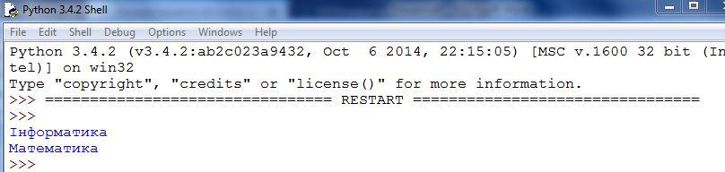

2.Змінна towar набуває значення "Книга". Написати програму з двома об’єктами класу book, та функцією. Метод спочатку викликається з першого об’єкта, а потім з другого і в обох випадках виводиться значення змінної towar.
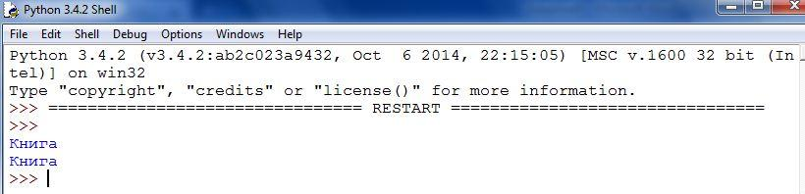

3. Створити клас, в якому змінна-список набуває значення уроків на протязі дня. Розробити програму, в якій виводяться всі уроки з нумерацією, а також користувач вводить номер уроку, а програма з створеного об’єкту виводить відповідну інформацію про назву уроку. При неправильному вводі номеру уроку програма виводить повідомлення.
a). без використання методів
b). з використанням методу виводу інформації
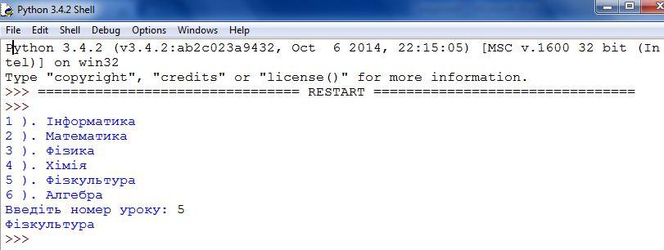
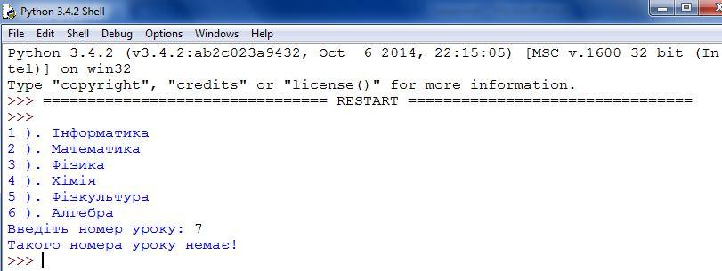

4. Розробити програму заміни введеного з клавіатури номера уроку у двох шкільних класах 10 та 11. Для роботи застосувати клас з двома списками уроків для обох класів і функцією зміни введеного номеру уроку між класами 10 та 11.
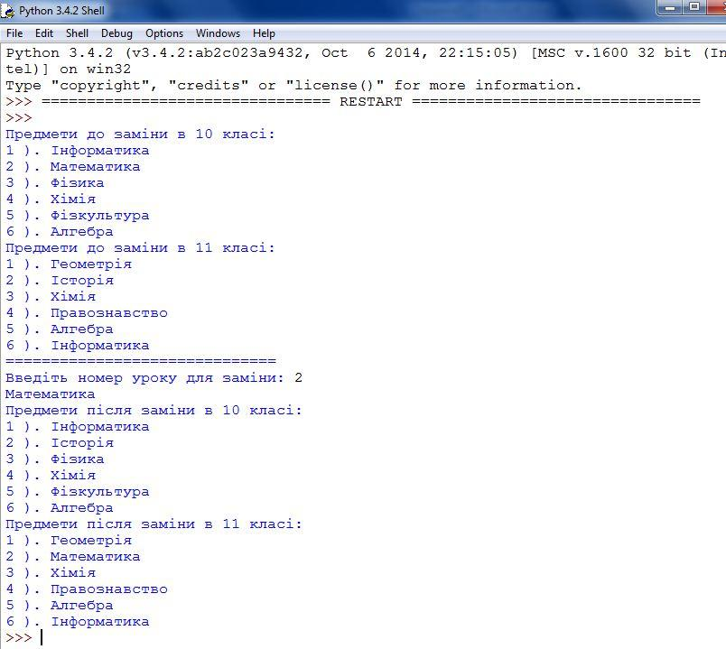

5. Розробити програму для випадкового вибору гри ”Орел-Решка” з використанням класу money, з списком-властивостями варіантів ["Орел","Решка"] та методом виводу виграшного вибору.
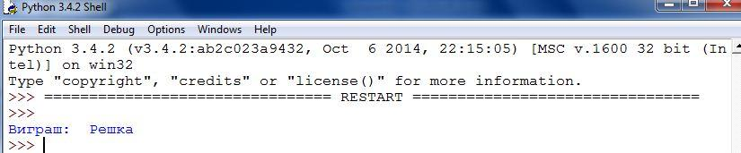

6. Розробити програму з використанням класу калькуляторя, який виконує чотири математичні операції над введеними з клавіатури двома цілими числами з перевіркою на правильність операції та ділення на нуль.
a). з застосуванням однієї функції для виконання всіх операцій
b). з застосуванням для кожної операції відповідно іншої функції
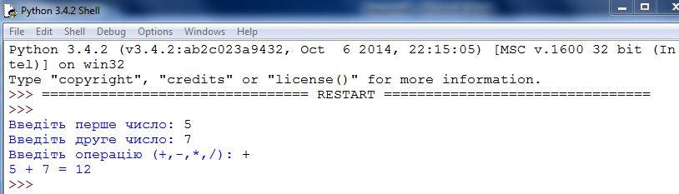
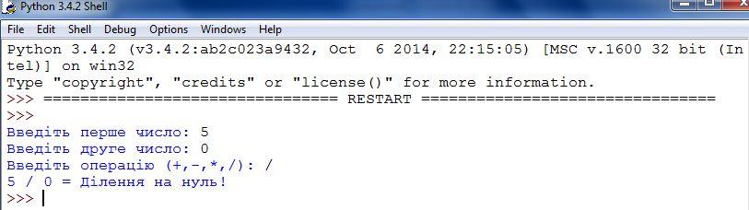
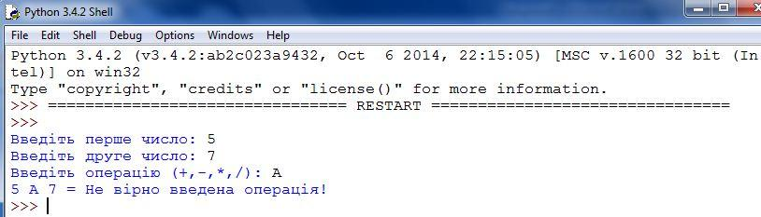

7. Розробити програму, в якій одна змінна класу набуває значення "мова", а інша - "програмування". Метод класу, який викликається з обох створених об’єктів виводить ці слова. 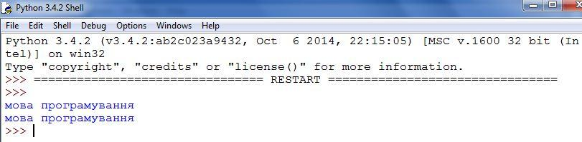
8. Розробити програму з трьома методами класу. У першому виводиться середня заробітна плата в Україні, у другому – в Польщі, у третьому в США (згідно даних з Вікіпедії).
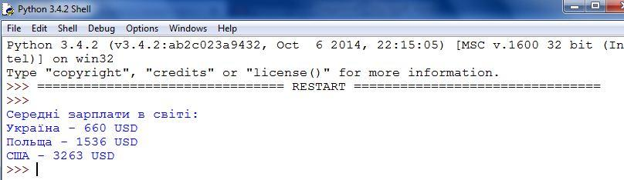
9. Розробити програму, в якій використовується клас з трьома методами: перший обчислює площу круга з радіусом r, другий – площу трикутника зі сторонами a,b,c за формулою Герона, третій – площу трапеції за основами a,b та висотою h.
